认识前端开发
学习前端的你如果想要求职，你知道你应该搜索什么岗位吗？

- BOSS直聘来一波：https://www.zhipin.com/?ka=header-home-logo

Web前端开发工程师

- Web -> 网页
一个或多个网页可以组成一个网站
- 前端开发 -> 制作前台界面
用户可以看到的前台界面的开发
- 工程师 -> 人

 简单来说其实就是“网页制作的人”

为什么我们从“网页制作”变成了“Web前端开发工程师”？

以前的网站：
功能上来说：
HTTP://BBS.54BB.COM/
视觉上来说：
https://baijiahao.baidu.com/s?id=1594183155175086918&wfr=spider&for=pc
现在的网站
功能上来说：
https://juejin.im/timeline/following
https://segmentfault.com/
http://tieba.baidu.com/f?kw=%E5%88%98%E4%BA%A6%E8%8F%B2
视觉上来说：
https://www.1688.com/
https://www.jd.com/
我们的小白课程页面！！（当然光是学习这门课，还做不到这样的效果，还要往后学习JS，加油！）
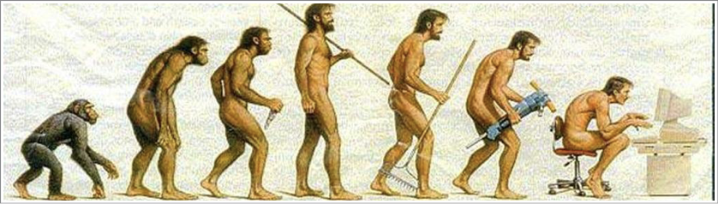
时代的进步，推动着互联网的发展

Web前端开发工程师的职责
- 页面布局更加复杂了
- 页面功能更加多了
- 还有涉及到性能、安全、个人隐私等诸多方面的考量。

网页的开发可是一个大工程，才不是你一个人可以完成的呢，你还需要一大群同伙。

